**Анализ влияния сульфатированных тирозинов в составе гликопротеина (GPIb**α**) на адгезию с тромбином**

***Агарков Е.М.*1  *Беляев А.В.*2**

1 *студент,* **2** *старший научный сотрудник*

*Московский государственный университет имени М.В.Ломоносова,   
физический факультет, Москва, Россия  
E–mail* 1: [egor1598741@mail.ru](mailto:egor1598741@mail.ru)2: [aleksey_belyaev@physics.msu.ru](mailto:aleksey_belyaev@physics.msu.ru)

Адгезия тромбоцитов крови к субэндотелию является начальным этапом гемостаза и тромбообразования. Этот процесс включает нековалентное связывание белка фактора фон Виллебранда (vWF) с гликопротеиновым комплексом GPIb-V-IX на поверхности тромбоцитов. Из литературы известно, что белок клеточной адгезии GPIbα содержит участки для связывания как с vWF, так и с α-тромбином. Оба участка локализованы в пределах N-концевого фрагмента массой 45 кДа [1]. Существующие данные масс-спектрометрии свидетельствуют о том, что in vivo аминокислотные остатки тирозин-278 и тирозин-279 в составе белка GPIbα сульфатированы как минимум в 90% случаев, а тирозин-276 примерно в 50%. Было сделано предположение, что сульфатированные тирозины и анионные аминокислотные остатки GPIbα способны к адгезии тромбина [1] и могут приводить к активации тромбоцитов тромбином по альтернативному пути, не связанному с PAR-рецепторами [2]. Кроме того, адгезия тромбина к рецепторам GPIb оказывать влияние на скорость распространения тромбина в тромбоцитарном агрегате. Целью настоящей работы является уточнение биофизических представлений о взаимодействии тромбина с тромбоцитами в процессе клеточного гемостаза.

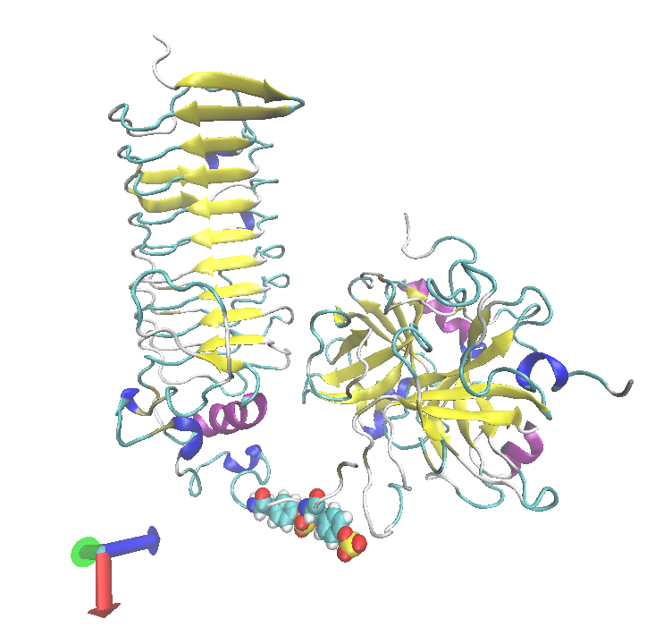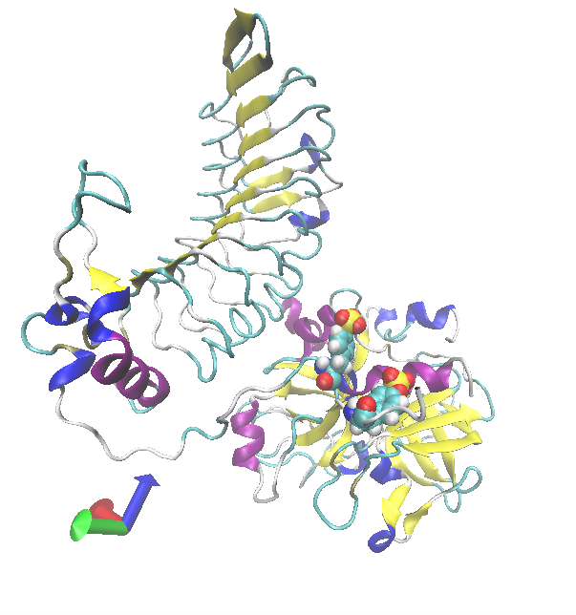

**Рис. 1. Структура гликопротеина GPIbα с сульфатированными тирозинами в комплексе с тромбином в двух известных экзосайтах (PDB 1ook – слева и 1p8v – справа).**

В настоящей работе с использованием методов молекулярного моделирования выполнен анализ влияния сульфатированных тирозинов на адгезию тромбина к двум экзосайтам связывания с тромбоцитарным рецептором GPIbα. Проводится полноатомное моделирование динамики системы в программе GROMACS (версия 2020.6) в условиях раствора белка при температуре 310К и атмосферном давлении для трех конформаций системы. Так как в стандартных силовых полях не описано взаимодействие для сульфатированных тирозинов, было изменено силовое поле amber99sb, которое учитывает эти изменения (amber99sb—tys). Для воды использована стандартная модель TIP3P. Для продуктивных расчетов в использованы термостат перемасштабирования скоростей и баростат Паринелло-Рахмана. Перед симуляцией последовательно проводились этапы минимизации энергии системы (методом наискорейшего спуска), а также термостатирование и баростатирование системы до достижения целевых средних значений температуры, давления и плотности. При этом фиксировались положения тяжелых атомов белка, чтобы предотвратить анфолдинг в процессе уравновешивания системы [3]. После этого проводились продуктивные расчеты без ограничений движений атомов.

Начальные структуры белковых комплексов GPIb-тромбин, полученные экспериментально методом рентгеноструктурного анализа, были взяты из базы данных Protein Data Bank (PDB 1ook, 1p8v, 3pmh) [4]. Проведено моделирование динамики белка в равновесных условиях в течение 10 нс модельного времени для каждой из конформаций. Из молекулярно-динамических траекторий системы были определены среднеквадратичное отклонение структуры и начальной (RMSD) как функция времени, среднеквадратичная флуктуация каждого альфа-углерода в пептидной цепи (RMSF) как функция от номера аминокислоты [3].

Выявлены аминокислотные остатки, ответственные за прикрепление тромбина к GPIb. Показано, что легкая цепь тромбина не образует водородных связей с GPIb. Для всех трех конформаций не обнаружено солевых мостиков с участием сульфотирозинов в пределах радиуса взаимодействия 3.2 ангстрем. Во всех случаях сульфотирозины локализовались вблизи подвижного неупорядоченного участка тяжелой цепи тромбина. Для структур (3pmh и 1p8v) в ходе моделирования были обнаружены короткоживущие водородные связи с участием сульфотирозинов С-концевого участка белка GPIb, причем акцепторами являлись кислороды сульфатной группы сульфотирозина, а донорами — азоты основной цепи белка тромбина. Как видно из результатов моделирования, сульфтирозины участвуют во взаимодействии с тяжелой цепью тромбина. В случае структуры 1ook непосредственных водородных связей и солевых мостиков между тромбином и сульфотирозинами не обнаружено. Тем не менее, сульфатирование тирозинов 276 и 279 влияет на конформацию и подвижность C-концевого фрагмента GPIb и косвенно влияет на адгезию тромбина к тромбоцитам.

**Литература**

1. C.M.Ward et al. Mocarhagin, a Novel Cobra Venom Metalloproteinase, Cleaves the Platelet von Willebrand Factor Receptor Glycoprotein Ibα. Identification of the Sulfated Tyrosine/Anionic Sequence Tyr-276-Glu-282 of Glycoprotein Ibα as a Binding Site for von Willebrand Factor and α-Thrombin // Biochemistry, vol. 35, pp. 4929-4938 (1996).
2. J. J. Dumas et al. Crystal Structure of the GpIb α -Thrombin Complex Essential for Platelet Aggregation // Science, vol. 301 , p. 222 (2003).
3. <https://www.gromacs.org/>
4. <https://www.rcsb.org/structure/>